Інструкція на МАГНІТОЛУ

Магнітола має 3 режими: Обичний, Плеєр і Радіо. Відображає температуру, дату, номер трека, частоту радіостанції. Для вибору одного з режимів

потрібно натиснути кнопку ОК на пульті управління, або кнопку ОК на магнітолі. І обовязково включити відповідній режим на магнітолі.

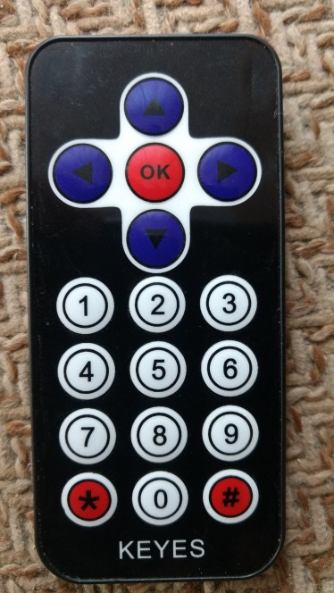 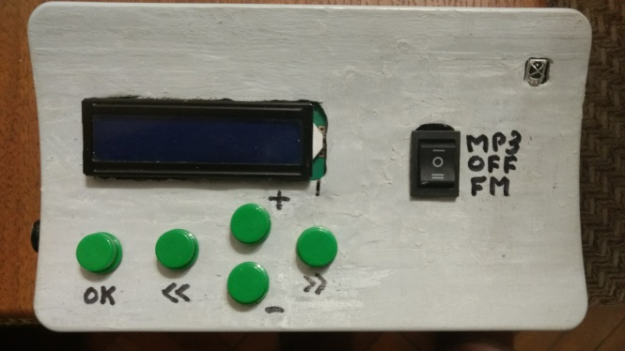

Плеєр. Пісні програватимуться підряд, або ж конкретний номер пісні за умови, що в імені пісні з переду стоїть номер, який складається з чотирьох цифр(наприклад пісня №1, має номер 0001Пісня.mp3). На флешку можна скинути 2999 пісень.

Плеєр має функції: **наступної пісні, попередньої, пауза, вибір пісні за номером, уменшення гучності, збільшення.**

Щоб включити **наступну пісню**, потрібно нажати на пульту кнопку СТРІЛКИ ВПРАВО, а на магнітолі кнопку >>.

 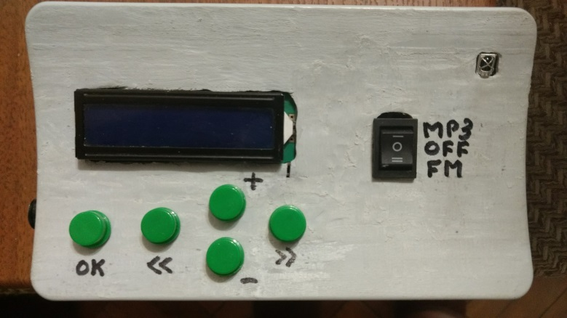

Щоб включити попередню пісню на пульті кнопка СТРІЛКА ВЛІВО, а на магнітолі кнопку <<.

 

Гучність регулюється двома способами: на усілітєлі та програмно на пульті СТРІЛКИ ВГОРУ-ВНИЗ і на магнітолі.

Програмне регулювання гучності в режимі **плеєр** від 0 до 30.

 

Ввод пісні за номером: на пульті натиснути # номер # (наприклад пісню 251: #251#).

Пауза : на пульту натиснути *. Для продовження після паузи, повторно натиснути *.

Радіо. **Наступна і попередня радіостанції** подібно плеєру **наступної та попередньої пісні**. Регулювання гучності

також подібно плеєру, але регулюється від 0 до 15.

Щоб включити стерео або моно проігрування радіостанцій, потрібно натиснути *. Щоб включити збережену радіостанцію натисніть цифру під якою вона збережена(наприклад 1 чи 2).

Щоб задати свою частоту потрібно натиснути: #номер частоти#(наприклад: #10140# - 101.4, #8930# - 89.3).